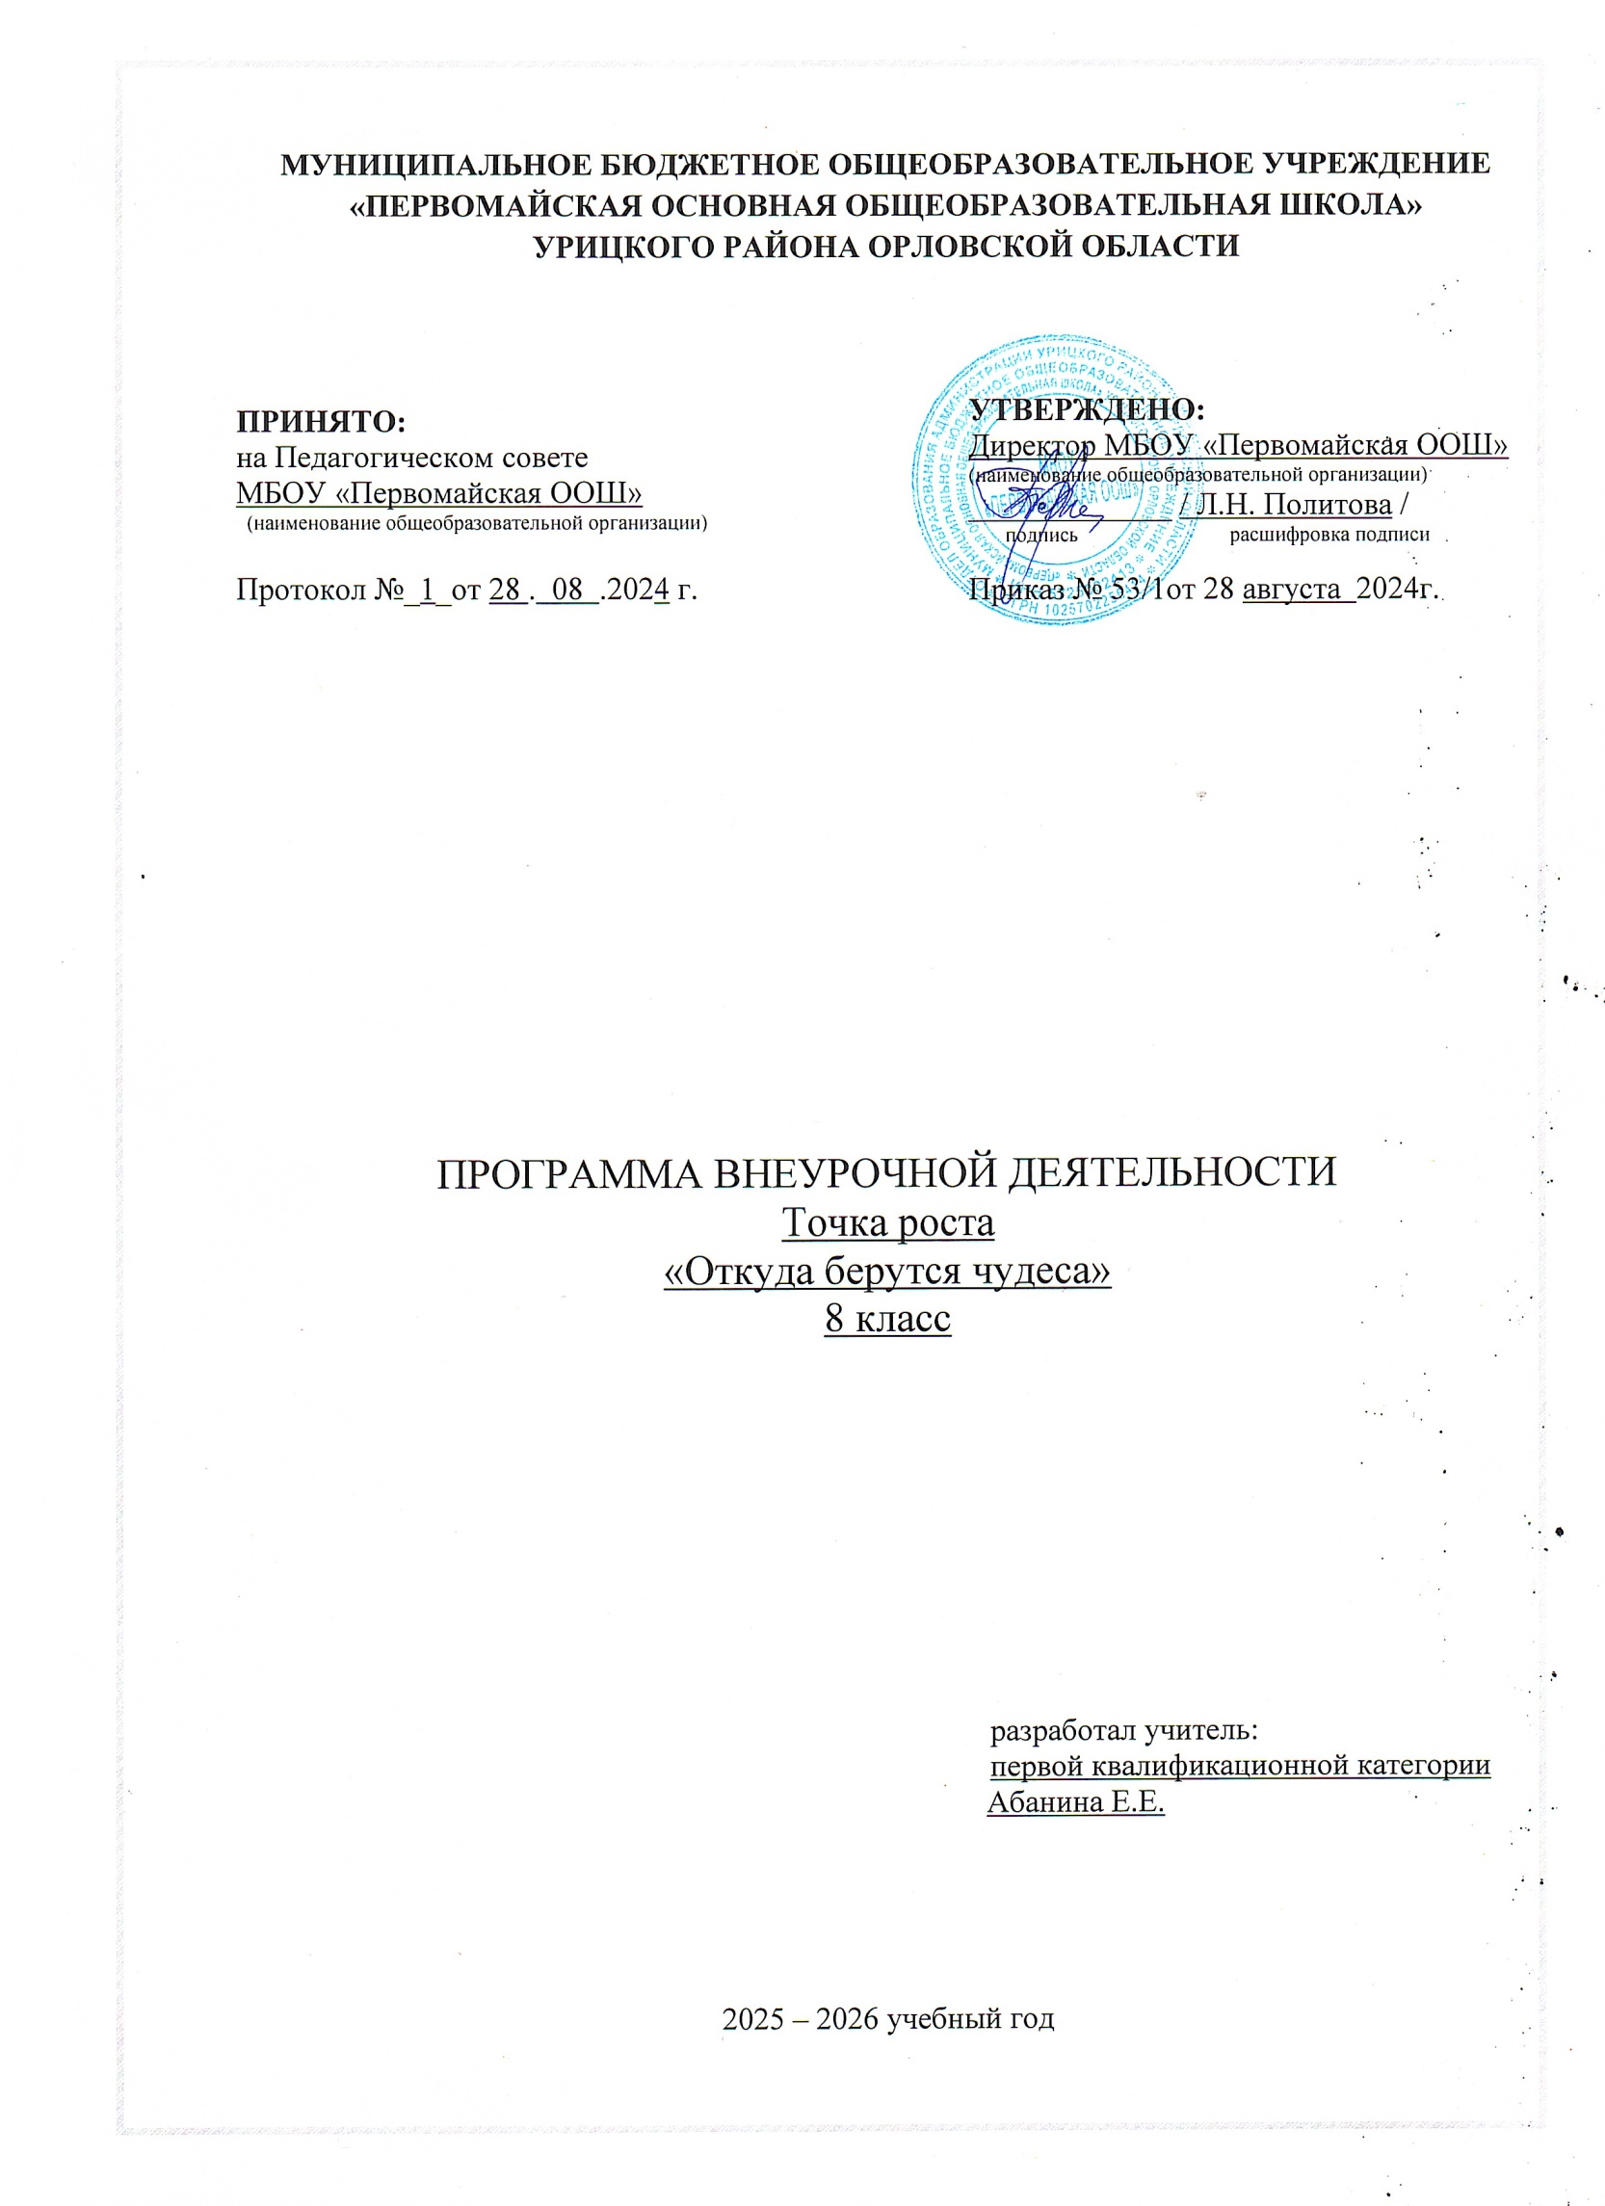

**Цель:** формирование у учащихся опыта химического творчества, который связан не только с содержанием деятельности, но и с особенностями личности ребенка, его способностями к сотрудничеству, развитие общекультурной компетентности, представлений о роли естественнонаучных занятий в становлении цивилизации, познавательной активности и самостоятельности, положительной мотивации к обучению, опыта самореализации, коллективного взаимодействия, развитие интеллектуального и творческого потенциала детей на основе формирования операционных способов умственных действий по решению теоретических и практических задач в области химии.

# Задачи программы:

*Образовательные:*

1. формирование умений и знаний при решении основных типов задач по химии;
2. формирование практических умений при решении экспериментальных задач на распознавание веществ;
3. повторение, закрепление основных понятий, законов, теорий, а также научных фактов, образующих химическую науку.

*Воспитательные:*

1. создание педагогических ситуаций успешности для повышения собственной самооценки и статуса учащихся в глазах сверстников, педагогов и родителей;
2. формирование познавательных способностей в соответствии с логикой развития химической науки;
3. содействие в профориентации школьников.

*Развивающие:*

1. развивать у школьника умение выделять главное, существенное в изученном материале, сравнивать, обобщать изученные факты, логически излагать свои мысли при решении задач;
2. развивать самостоятельность, умение преодолевать трудности в учении;
3. развивать эмоции учащихся, создавая эмоциональные ситуации удивления, занимательности, парадоксальности;
4. развивать практические умения учащихся при выполнении практических экспериментальных задач.
5. развивать интеллектуальный и творческий потенциал личности, логическое мышление при решении экспериментальных задач по химии;
6. учить технике подготовки и проведения химического эксперимента, с помощью занимательных опытов поднять у обучающихся интерес к изучению химии, учить приемам решения творческих задач, поиску альтернативного решения, комбинированию ранее известных способов решения, анализу и сопоставлению различных вариантов решения, учить активно мыслить;
7. расширять профессиональный кругозор, эрудицию, повышать общий уровень образованности и культуры.

**ПЛАНИРУЕМЫЕ РЕЗУЛЬТАТЫ ОБУЧЕНИЯ**

# В результате изучения химии на внеурочных занятиях ученик научится:

* + основам реализации проектно-исследовательской деятельности;
  + проводить наблюдение и эксперимент под руководством учителя;
  + осуществлять расширенный поиск информации с использованием ресурсов библиотек и Интернета;
  + создавать и преобразовывать модели и схемы для решения задач;
  + осуществлять выбор наиболее эффективных способов решения задач в зависимости от конкретных условий;
  + давать определение понятиям;
  + устанавливать причинно-следственные связи;
  + осуществлять логическую операцию установления родовидовых отношений, ограничение понятия;
  + обобщать понятия — осуществлять логическую операцию перехода от видовых признаков к родовому понятию, от понятия с меньшим объёмом к понятию с большим объёмом;
  + осуществлять сравнение, классификацию, самостоятельно выбирая основания и критерии для указанных логических операций;
  + строить классификацию на основе дихотомического деления (на основе отрицания);
  + строить логическое рассуждение, включающее установление причинно-следственных связей;
  + объяснять явления, процессы, связи и отношения, выявляемые в ходе исследования;
  + основам ознакомительного, изучающего, усваивающего и поискового чтения;
  + структурировать тексты, включая умение выделять главное и второстепенное, главную идею текста, выстраивать последовательность описываемых событий;

# Ученик получит возможность научиться:

* + основам рефлексивного чтения;
  + ставить проблему, аргументировать её актуальность;
  + самостоятельно проводить исследование на основе применения методов наблюдения и эксперимента;
  + выдвигать гипотезы о связях и закономерностях событий, процессов, объектов;
  + организовывать исследование с целью проверки гипотез;
  + делать умозаключения и выводы на основе аргументации.

**СОДЕРЖАНИЕ КУРСА ВНЕУРОЧНОЙ ДЕЯТЕЛЬНОСТИ**

(34 часа, 1 час в неделю)

1. **​ Введение.** Значение химии в народном хозяйстве, в развитии науки и в познании окружающего мира. Экскурсия в химическую лабораторию.

Знакомство с приемами лабораторной техники. Правила ТБ. Правила безопасной работы в химической лаборатории: со стеклом, металлом, пробками и т.д. Предметы лабораторного оборудования. Техника демонстрации эксперимента. Практическая работа: резка тонких стеклянных трубок, обработка пробок, монтаж приборов для получения газов на герметичность. Способы очистки веществ и разделения смесей. Очистка веществ от примесей. Чистые вещества в лаборатории, науке и технике.

1. **​ Химия в быту.** Кристаллы в природе и технике. Методика выращивания единичных кристаллов. Практическая работа. Получение кристаллических друз на металлических каркасах. Приготовление рабочих растворов, растворов заданной концентрации. Вода. Растворы. Охрана водных ресурсов. Проблема пресной воды. Растворы в природе и технике. Практическая работа. Приготовление растворов заданной концентрации, получение насыщенных и пересыщенных растворов, использование графиков растворимости.

Аптечный йод и его свойства. Почему йод надо держать в плотно закупоренной склянке. Практическая работа. Йодкрахмальная реакция с различными продуктами (хлеб, яблоко, картофель, разведённая мука).

«Зелёнка», или раствор бриллиантового зелёного. Необычные свойства обычной зелёнки.

Перманганат калия, марганцовокислый калий, он же – «марганцовка». Необычные свойства марганцовки. Какую опасность может представлять марганцовка.

Напитки для лечения простуды. Практическая работа. Изготовление напитков для лечения простуды (чай с лимоном или с малиновым вареньем, молоко с медом, шипучий напиток из пищевой соды, лимонной кислоты, сахара и аскорбиновой кислоты)

Мыло или мыла? Отличие хозяйственного мыла от туалетного. Щелочной характер хозяйственного мыла. Горит ли мыло. Что такое «жидкое мыло». Практическая работа. Растворение жидкого мыла в жесткой и дистиллированной воде.

Могут ли представлять опасность косметические препараты.

Можно ли самому изготовить питательный крем. Чего должна опасаться мама, применяя питательный крем и другую парфюмерию.

Методика очистки старых монет. Практическая работа. Как посеребрить монету.

Использование разных методик для искусственного старения бумаги. Практическая работа. Состаривание бумажного листа.

Невидимые «чернила». «Таинственное письмо». Практическая работа. Написание невидимого письма.

Опыты с уксусной кислотой. Столовый уксус и уксусная эссенция. Свойства уксусной кислоты и её физиологическое воздействие. Практические работы. Гашение пищевой соды уксусной эссенцией. Приготовление уксуса разной концентрации.

1. **​ Химия за пределами дома.** Пиротехнические опыты. Подготовка и практическое проведение экспериментов с участием легко воспламеняющихся веществ (получение белого фосфора, самовозгорание костра и т.д.).

Решение экспериментально-расчетных задач («Мониторинг качества питьевой воды» или

«Электролиз в школьной лаборатории»). Отработка методики решения экспериментальных и расчетных задач с использованием исследовательской деятельности учащихся, умения идентифицировать вещества по их физическим и химическим свойствам.

Знакомые незнакомцы. Экскурсия в магазин. Домашняя лаборатория из хозяйственного и продуктового магазина. Магазин «Дом. Сад. Огород». Серный цвет и сера молотая. Отбеливатель

«Персоль». Калиевая селитра. Каустическая сода. Кислота для пайки металла. Растворители. Керосин и другое бытовое топливо. Минеральные удобрения и ядохимикаты. Раствор аммиака. Стеклоочистители. Хозяйственный магазин каждому необходим. Магазин «Продукты». Сахар, соль, крахмал, сода, уксус, спички. Знакомые незнакомцы. Могут ли представлять опасность вещества из хозяйственного и продуктового магазинов. Практическая работа. Определение по этикеткам наличие пищевых добавок в продуктах.

Химические продукты: «сок, вода, молоко». Отработка методики проведения эксперимента на эффектном опыте.

Удаление пятен. Практическая работа. Удаление ржавчины, чернил, варенья, йодного и жирного пятен со скатерти.

Самовозгорание костра. Отработка методики проведения эксперимента на эффектном опыте.

«Перо жар-птицы» - цветные огни. Отработка методики проведения эксперимента на эффектном опыте.

Подготовка и проведение химического вечера в рамках «Недели естествознания». Практическая работа. Отработка методики проведения эксперимента на эффектных опытах (дым без огня,

«сиреневый» туман, химическое «золото» и т.д.) под руководством преподавателя, обучение наблюдению, выявлению условий начала и протекания реакций, ведению записей.

1. **​ Работа над проектом.** Структура устного доклада. Составление текста устного доклада. Оформление проектной работы (компьютерный вариант). Оформление слайдовых презентаций. Защита исследовательских работ. Выступление на научной школьной конференции. Оценка результатов работы. Коллективное обсуждение: что получилось, что вызвало затруднения, анализ всей работы на протяжении проекта.

**ТЕМАТИЧЕСКОЕ ПЛАНИРОВАНИЕ**

|  |  |  |
| --- | --- | --- |
| № | Раздел, тема | Количество часов |
| 1 | Введение | 3 |
| 2 | Химия в быту | 15 |
| 3 | Химия за пределами дома | 13 |
| 4 | Работа над проектом | 3 |

**Итого: 34 ч**

|  |  |  |  |  |  |
| --- | --- | --- | --- | --- | --- |
| **№ п/п** | **Дата проведения** | | **Тема** | **Кол-во часов** | **Тип занятия** |
| **План** | **Факт** |
| **Раздел 1. Введение (3ч.)** | | | | | |
| 1 |  |  | Организационное занятие (Т.Б. знакомство с оборудованием, кабинетом) | 1 | Тематическое занятие |
| 2 |  |  | Правила и приемы работы в химической  лаборатории. Техника лабораторных работ | 1 | Тематическое занятие |
| 3 |  |  | Простейшее оборудование и приборы (работа со  штативом, спиртовкой, прибором для получения газа) | 1 | Тематическое занятие |
|  | **Раздел 2. Химия в быту (15ч.)** | | | | |
| 4-5 |  |  | Выращивание кристаллов | 2 | Тематическое занятие |
| 6-7 |  |  | Приготовление рабочих растворов, растворов заданной концентрации | 2 | Тематическое занятие |
| 8 |  |  | Аптечный йод и его свойства | 1 | Тематическое занятие |
| 9 |  |  | «Зелёнка», или раствор бриллиантового зелёного | 1 | Тематическое занятие |
| 10 |  |  | Перманганат калия. Необычные свойства марганцовки | 1 | Тематическое занятие |
| 11 |  |  | Изготовление напитков для лечения простуды | 1 | Тематическое занятие |
| 12 |  |  | Мыло или мыла? | 1 | Тематическое занятие |
| 13 |  |  | Могут ли представлять опасность косметические препараты | 1 | Тематическое занятие |
| 14 |  |  | Можно ли самому изготовить питательный крем | 1 | Тематическое занятие |
| 15 |  |  | Очистка старых монет | 1 | Тематическое занятие |
| 16 |  |  | Искусственное старение бумаги | 1 | Тематическое занятие |
| 17 |  |  | «Таинственное письмо» | 1 | Тематическое занятие |
| 18 |  |  | Опыты с уксусной кислотой | 1 | Тематическое занятие |
|  | **Раздел 3. Химия за пределами дома (13ч.)** | | | | |
| 19-  20 |  |  | Пиротехнические опыты | 2 | Тематическое занятие |
| 21-  22 |  |  | Решение экспериментально-расчетных задач («Мониторинг качества питьевой воды» или  «Электролиз в школьной лаборатории») | 2 | Тематическое занятие |
| 23-  24 |  |  | Знакомые незнакомцы. Экскурсия в магазин | 2 | Тематическое занятие |
| 25-  26 |  |  | Химические продукты: «сок, вода, молоко» | 2 | Тематическое занятие |

|  |  |  |  |  |  |  |
| --- | --- | --- | --- | --- | --- | --- |
| 27 |  |  | Удаление пятен | 1 | | Тематическое занятие |
| 28 |  |  | Самовозгорание костра | 1 | | Тематическое занятие |
| 29 |  |  | «Перо жар-птицы» - цветные огни | 1 | | Тематическое занятие |
| 30-  31 |  |  | Подготовка и проведение химического вечера в рамках «Недели естествознания» | 2 | | Тематическое занятие |
| **Раздел 3. Работа над проектом (3ч.)** | | | | | | |
| 32 |  |  | Работа над проектом | 1 | Тематическое занятие | |
| 33 |  |  | Оформление и защита проектов (подготовка тезисов, выступления) | 1 | Тематическое занятие | |
| 34 |  |  | Подведение итогов | 1 | Итоговое занятие | |
| Итого 34 ч. | | | | | | |